Браслеты.  Это очень распространенный аксессуар в Европе. Особенно его любят использовать велосипедисты и спортсмены. Благодаря гибкой основе, светоотражающий браслет можно полностью выпрямить, и легким ударом зафиксировать на руке или на ноге, обеспечив необходимый вам размер.  Светоотражающие наклейки и шевроны на одежду.  Этот вид светоотражателей не так распространен в России, хотя они очень удобны. Такие светоотражатели можно наклеить на зимнюю одежду, сумку, рюкзак. Единственный недостаток – срок ношения таких светоотражателей не очень велик (до первой стирки).  Светоотражающие термоаппликации. Бликеры.  Это - светоотражатели также предназначены для нанесения на одежду (и любые текстильные материалы).  Бликеры прочно сцепляются практически со всеми видами тканей и отлично переносят стирку (до 50 циклов).  Такие светоотражатели с удовольствием используют и дети, и молодежь, и взрослые, и даже бабушки и дедушки. | 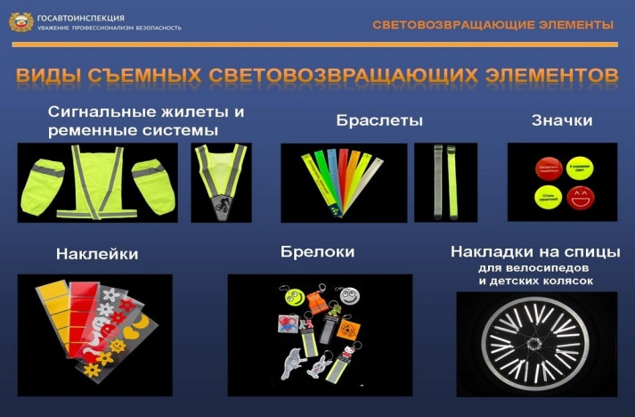  Российский и международный опыт показывает, что в результате применения светоотражающих приспособлений количество пешеходов, пострадавших в ДТП в условиях недостаточной видимости,  снижается в 6-8 раз!  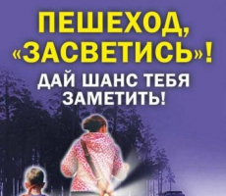 | Муниципальное бюджетное учреждение дополнительного образования  «Каменский многопрофильный образовательный центр»  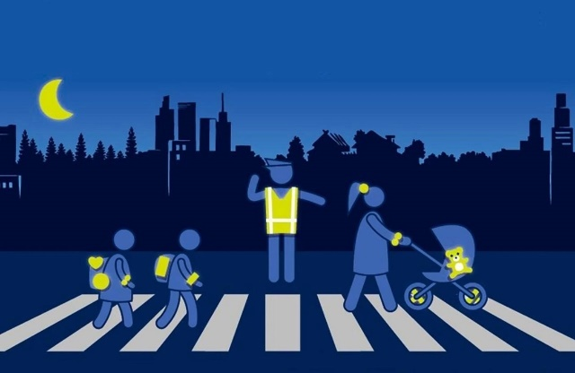  «Будь ярким,  стань заметным»  Каменский район, г. Камень-на-Оби  2026 год.
Начиная с 1 июля 2015 года в Российской Федерации пешеходы обязаны иметь светоотражатели в следующем случае:  * вне населенного пункта;  * при переходе дороги и движении по обочине или краю проезжей части;  * в темное время суток или в условиях недостаточной видимости.  В остальных случаях светоотражатели также рекомендуется иметь.  В зимнее время года, когда утренние и вечерние часы сумеречны, путь юных пешеходов от дома до школы и обратно может проходить вне светового дня. Однако ребёнок всегда должен быть заметен на дороге. Поэтому родителям следует позаботиться о дополнительных мерах безопасности своего ребенка. Не последнюю роль в этом играет одежда, а точнее ее цвет и светоотражающие элементы.  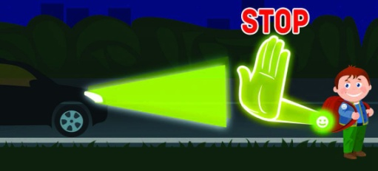 | Для пешехода очень важно быть заметным. По данным статистики большинство наездов транспорта на пешеходов происходят именно из-за плохой видимости пеших людей. Сопутствуют этому обычно неблагоприятные погодные условия — дождь, слякоть, туман, в зимнее время — гололед, и отсутствие какой-либо защиты у пешеходов в виде светоотражающих элементов на верхней одежде.  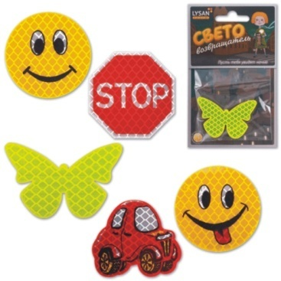  Многие производители детской одежды заботятся не только о красоте и удобстве своей продукции, но и безопасности юного пешехода, используя светоотражающие элементы: рисунки на куртках, вставные полоски и т. д. При выборе одежды для ребёнка следует отдавать предпочтение именно таким моделям. | При отсутствии специальной одежды необходимо приобрести другие формы светоотражающих элементов, которые могут быть размещены на сумке, куртке или других предметах. Такими же элементами безопасности следует оснастить санки, коляски и др.  Ассортимент светоотражателей:  Светоотражающие подвески.  Как правило, такие подвески изготавливаются из специального светоотражающего материала, скрепленного между собой таким образом, чтобы обе стороны изделия были светоотражающими. Светоотражающие подвески очень удобно прикреплять к сумке или рюкзаку. Светоотражающие подвески бывают из твердого пластика, мягкого пластика, текстильные (например, в виде симпатичной мягкой игрушки из светоотражающего материала).  